**19.03.2022год**

**8 класс Тема: Первая медицинская помощь при утоплении**

У тонущего человека при погружении его в воду в легкие поступает вода, прекращается дыхание, развиваются острое кислородное голодание и остановка сердечной деятельности. Необходимо как можно раньше извлечь пострадавшего из воды и приступить к оказанию ему первой медицинской помощи.

Объем мероприятий первой медицинской помощи зависит от тяжести состояния пострадавшего. Если пострадавший находится в *сознании и у него не нарушено дыхание*, то его будет достаточно согреть, напоить горячим чаем и успокоить.

|  |
| --- |
| ЭТО ДОЛЖЕН ЗНАТЬ КАЖДЫЙ  Если у пострадавшего отсутствует сознание, но самостоятельное дыхание сохранено и определяется регулярный удовлетворительный по наполнению пульс, то на берегу необходимо:   * освободить грудную клетку от стесняющей одежды (раздеть до пояса); * положить животом на колени (голова при этом должна свисать вниз);   затем путем сдавливания грудной клетки удалить воду, попавшую в легкие и желудок. Если у пострадавшего отсутствует дыхание, то после удаления воды необходимо немедленно приступить к проведению искусственного дыхания. |

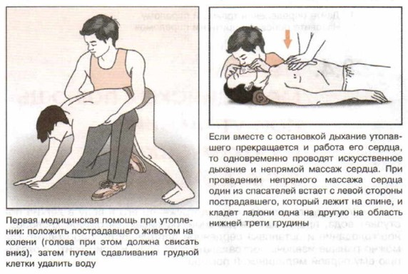

Необходимо знать, что паралич дыхательного центра наступает через 4—6 мин после погружения человека под воду, а сердечная деятельность может сохраняться до 15 мин. Поэтому мероприятия первой медицинской помощи при утоплении должны выполняться с учетом имеющегося жизненного резерва времени у пострадавшего.

Прежде чем приступить к выполнению искусственного дыхания, надо уложить пострадавшего на спину, осмотреть полость рта и носа, убедиться, что его воздухопроводящие пути свободны для прохождения воздуха. Максимально запрокинуть назад его голову, раскрыть рот, затем очистить салфеткой ротовую полость от слюны и приступить к выполнению искусственного дыхания. На открытый рот пострадавшего положить в один слой салфетку (или носовой платок), зажать ему нос, сделать глубокий вдох и с силой выдохнуть в рот пострадавшего. Вдувать необходимо такую порцию воздуха, чтобы она при каждом вдувании вызывала более полное расправление легких пораженного. Это обнаруживается по движению его грудной клетки. Воздух необходимо вдувать ритмично (16—18 раз в минуту), делая один выдох каждые 3—4 с, до восстановления естественного дыхания.

|  |
| --- |
| ВНИМАНИЕ!  Если вместе с остановкой дыхания прекращается и работа сердца, то проводят одновременно искусственное дыхание и непрямой массаж сердца. |

В этом случае лучше, если помощь пострадавшему оказывают два человека. При этом один производит непрямой массаж сердца, а второй — искусственное дыхание способом «изо рта в рот».

При проведении непрямого массажа сердца спасатель встает с левой стороны пострадавшего, который лежит на спине, кладет ладони одна на другую на область нижней трети грудины. Энергичными ритмичными толчками (50—60 раз в минуту) он нажимает на грудину, после каждого толчка отпускает руки, чтобы дать возможность расправиться грудной клетке.

При одновременном выполнении искусственного дыхания и непрямого массажа сердца во время вдувания воздуха в рот пострадавшему надавливать на грудную клетку нельзя. Эти мероприятия проводят попеременно: сначала вдувание воздуха, затем 4—5 надавливаний на грудную клетку.

При восстановлении дыхания и сердечной деятельности пострадавшего необходимо согреть, напоить горячим чаем и доставить в медицинское учреждение.

В случае угрозы повторной остановки сердца, которая неизбежно возникает после утопления, следует постоянно контролировать пульс на сонной артерии и проводить реанимацию.

Проведение искусственного дыхания и непрямого массажа сердца, если пострадавший не приходит в сознание, прекращают только при появлении явных признаков смерти.

Вопросы

1. Что делать, если у пострадавшего отсутствует дыхание?

2. Как проводить одновременно искусственное дыхание и непрямой массаж сердца?

3. Что необходимо делать, если человек, извлеченный из воды после утопления, находится в сознании и у него не нарушено дыхание?

4. Через какой промежуток времени после погружения человека в воду у него наступает паралич дыхательного центра?

5. В каком случае прекращают проведение искусственного дыхания и непрямого массажа сердца у человека, пострадавшего при утоплении?